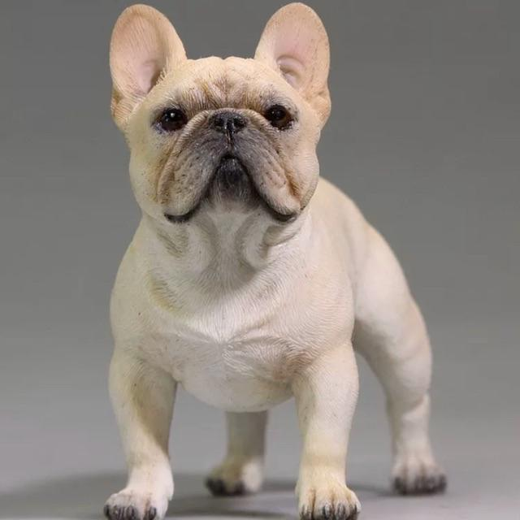
鬥牛犬

外表
鬥牛犬有寬闊的頭部以及肩膀，還有較突出的下顎、皺眉頭，眼距寬、雙眼圓且色深，鼻頭上方有一層特有的皺褶，頸部下方皮膚下垂，嘴皮下垂、牙齒尖偶爾前突。鬥牛犬毛短且光滑平順，合格的配色有紅褐色、淡黃褐色、白色、虎斑色以及前四種配色之斑點混色。[1]

鬥牛犬突出的下顎
與其他被斷尾、剪尾的短尾犬種不同，鬥牛犬是少數天生短尾的犬種之一，其尾可能直或呈螺旋狀。美國鬥牛犬俱樂部設立的標準認為朝下的直尾會比朝上的更好。
性情
有鬥牛犬咬死人，尤其是小孩的新聞。雖然根據美國犬業俱樂部（AKC）的描述，鬥牛犬性情應為平靜、溫和、堅決且勇敢的，其行為舉止也應屬平和穩重的。[3]

其育種者已經致力於減少、去除此犬種的攻擊性，因此絕大多數的鬥牛犬本性都是友善、有耐心的。[1]牠們傾向與孩童建立相當密切的關係，因此鬥牛犬被認為是極佳的家庭伴侶犬。[1]

一般而言，鬥牛犬能與孩童以及其他犬類、寵物和睦相處，能夠被家庭以及各成員所喜愛，碰到例外人犬就有傷亡。牠們並不會在沒有人陪伴的狀況下獨自於庭院裡探索，牠們更傾向在人們的腿上打盹，而不是在院子裡追著球跑。

歷史
鬥牛犬一詞的前身（Bondogge、Bolddogge）在文學上首見於距今約五百年前，確實被以鬥牛犬（Bulldog）的形式記載則首見於十七世紀。[4]

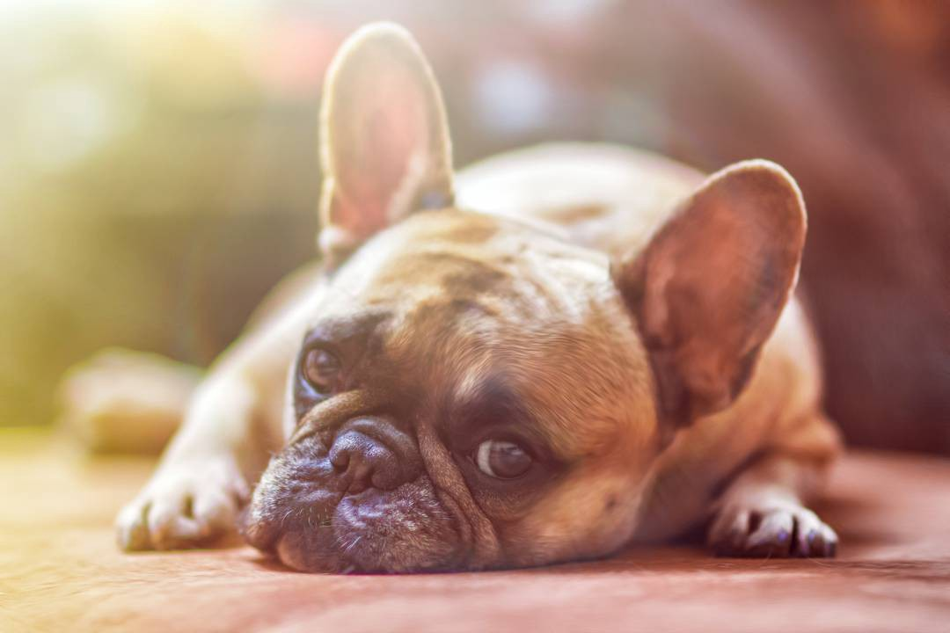
古英國鬥牛犬
鬥牛犬最早的定義係屠夫的鬥牛、熊犬。之所以如此定義，必須歸因於鬥牛犬最早的用途是以一條拴住的公牛以及數條鬥牛犬之間的搏鬥勝者作為賭博標的。能夠緊咬住公牛的鼻子並且使其倒地的鬥牛犬將是勝者，而在此過程中，因為公牛頂撞、拋甩或者踩踏致殘甚至致死的鬥牛犬亦不在少數。

因為鬥牛這項活動，致使鬥牛犬逐漸被改良為具有厚實的身軀、紮實渾重的頭部及下顎之模樣，也使得牠們的性情轉為兇殘與野蠻。十九世紀初，鬥牛、鬥熊等活動來到最盛，到了1835年因英國制定了虐待動物法來保護牲畜、家禽，二者與鬥雞均被禁止。這也是為什麼古英國鬥牛犬原來存在目的已然滅失，導致牠們徹底滅絕的日子也進入倒數計時。

1823
然而，在大西洋遙遠的另一側，美洲新移民們則為此犬種找到了新的用途。十七世紀中期的紐約，鬥牛犬在州長的主張下扮演圍捕的部分要角。因為驅趕以及引導野牛的任務充滿危險，鬥牛犬被訓練用以攫住公牛的鼻子，作為人們得以安全將繩索綁縛住公牛脖子的保障。[5]而鬥牛犬轉化為觀賞犬的改良也在不斷的進行中。

鬥牛犬較為晚熟，一般需要兩年半的時間才臻至成熟。鬥牛犬的壽命也相對偏短，大約五至六歲時，牠們就逐漸有老化的徵象。

最後，古英國鬥牛犬與巴哥犬混交，牠們的後代衍生出較短的身長、較寬的肩寬，還有變短的頭蓋骨。儘管這樣的產物看起來似乎相當強悍，實際上牠們根本無法承受激烈的奔跑或者被公牛拋甩，絲毫無法勝任牠們最初存在的目的，更不用說這麼短的吻部根本無法咬住任何一條牛的鼻子。

最早的單一品種犬俱樂部係1878年於英國成立之鬥牛犬俱樂部，該俱樂部的成員頻繁的在倫敦牛津街的酒館會面，他們建立起此品種第一個標準態樣。1894年，當時兩條最出色的鬥牛犬以二十英里的競賽來決定孰優孰劣。最終，更偏向古英國鬥牛犬骨輕、運動能力卓越特徵之一方於完賽後勝出，而更偏向現存英國鬥牛犬，亦即體型較小、體重較重的一方則在途中倒地。[6]美國畜犬協會最早於1886年確立了鬥牛犬的品種。[1]

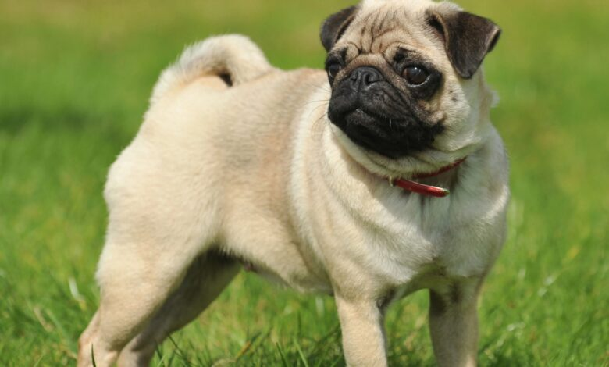
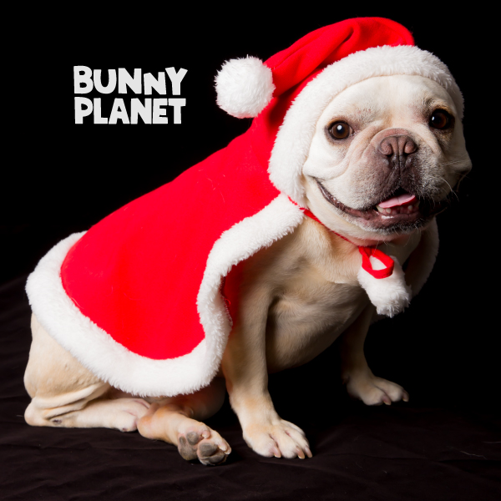
進入二十世紀初，當時的冠軍犬羅尼·史東（Ch. Rodney Stone）成為首隻賣價五千美金以上的鬥牛犬。https://zh.wikipedia.org/wiki/%E6%96%97%E7%89%9B%E7%8A%AC

